Hendrik Berg

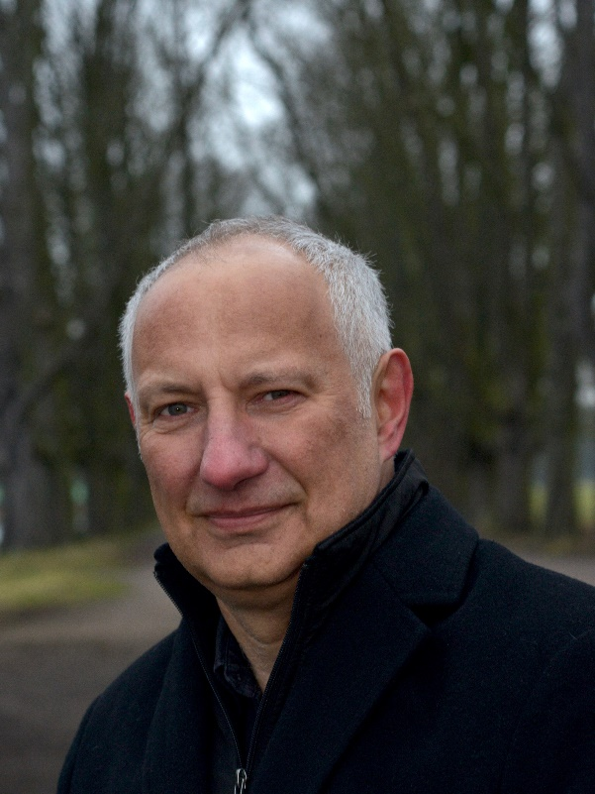

Geboren wurde Hendrik Berg 1964 in Hamburg-St. Pauli. Nach einem Studium der Geschichte in Hamburg und Madrid arbeitete er als Journalist und Werbetexter (nachdem er sich vorher u.a. als Taxifahrer, Chauffeur, Fußmodel, Küchenhilfe und Cartoonist durchschlug). Seit 1996 verdient er seinen Lebensunterhalt mit dem Schreiben von Drehbüchern für SOKO Leipzig, Die Wache, Die jungen Ärzte und viele weitere TV-Serien. 2012 erschien sein erster Roman "Dunkle Fluten", der im brandenburgischen Spreewald spielt. 2014 erschien dann "Deichmörder", der erste von mittlerweile sechs Bänden um den kantigen Kommissar Theo Krumme, den es von Berlin nach Nordfriesland zieht, wo er zusammen mit seiner viel jüngeren Kollegin Patricia „Pat“ Reichelt bei der Kripo in Husum arbeitet.
Aktuell wohnt Hendrik Berg in Köln, es zieht ihn aber so oft es geht zur grünen Marsch und die Inseln und Halligen der nordfriesischen Küste.

Ab 16. März 2020
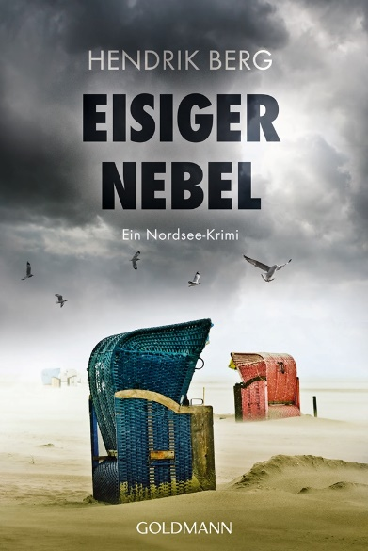
Während ein Wolf die Schafe an der Nordseeküste bedroht, hat Kommissar Krumme es mit einem gefährlichen Mann zu tun, der in die Idylle eines kleinen Dorfes hinter dem Deich Verderben und Tod bringt.
Im Husumer Hafen wird eine grausam entstellte Leiche aus dem Wasser gezogen! Kommissar Theo Krumme und seine junge Kollegin Pat ermitteln in der winterlichen Zauberwelt Nordfrieslands und versuchen, die Identität des Toten herauszufinden. Ihre Suche führt sie in ein kleines Dorf, direkt an der Nordsee. Schnell wird klar: Die Bewohner verbergen ein dunkles Geheimnis. Was hält sie zusammen? Und was haben sie mit dem Tod des Unbekannten zu tun? Krumme und Pat stehen vor einem Rätsel. Sie ahnen nicht, dass die Zeit drängt. Es geht um Freundschaft, Liebe, Verrat und Eifersucht, Selbstachtung, blinden Hass – und auch eine Jahrhunderte alte Legende um einen Wolf spielt eine wichtige Rolle.
"Spannend, mit wunderbar schrägen Figuren. Und jede Landschaftsbeschreibung (...) eine Liebeserklärung an den Norden."
Hannoversche Neue Presse (8.4.2020)
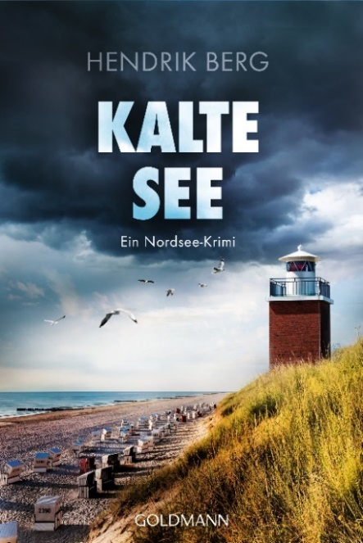
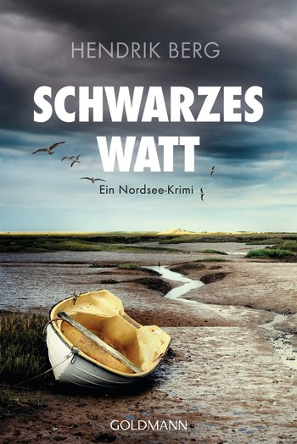
Spannend bis zur letzten Seite Elegant gegen den Strich üblicher Spannungsromane
gebürsteter Thriller
General-Anzeiger-Bonn Kölner Stadt-Anzeiger
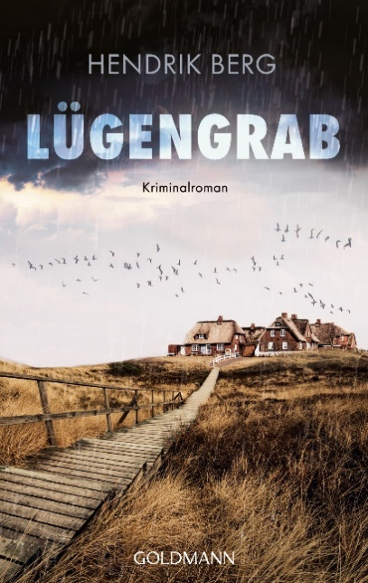
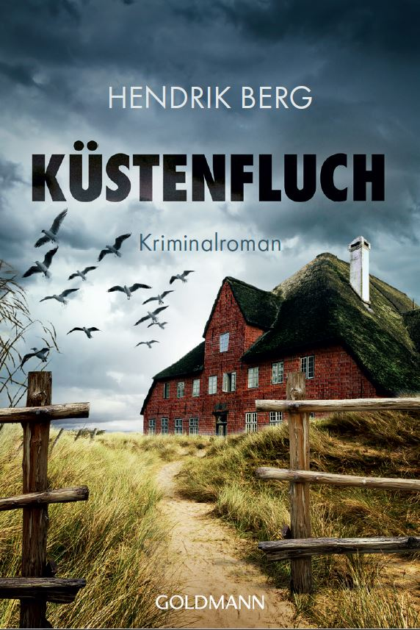

Hochspannung mit Küstenflair Hendrik Berg zieht einen mit in
den Abgrund: Faszinierend düster!
Bremervörder Zeitung Buecher.de
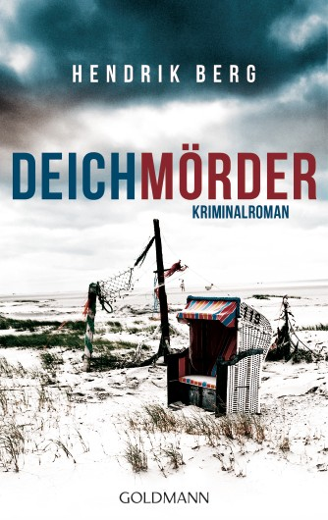
Kein possierlicher Provinzkrimi,
sondern atmosphärisch und
spannend!
Bücher Magazin

Unheimlich gut
Krimi & Co

Hendrik Berg im Interview zu seinem Kriminalroman »Küstenfluch«
Mord und Totschlag sind quasi Ihr Metier. Was reizt Sie besonders an Kriminalromanen?
Dass ich meine Figuren in ungewöhnlich dramatische und extreme Situationen werfen und schauen kann, was dann passiert.
Todesohmen, prophetische Träume, das zweite Gesicht: Ihre Figuren haben einen Hang zum Übersinnlichen. Sind Sie selbst abergläubisch?
Ich habe kein Problem mit schwarzen Katzen oder zerbrochenen Spiegeln. Aber ich glaube schon, dass sich nicht alles auf dieser Welt erklären lässt – vor allem wenn es mit dem Bösen und dem Tod zu tun hat.
In Küstenfluch ermittelt der Berliner Kommissar Krumme erneut am nordfriesischen Wattenmeer. Woher rührt Ihr Faible für die Nordseeküste?
Ich bin in Hamburg geboren, aber dann in Schleswig-Holstein aufgewachsen. Sylt, Husum, Föhr, Amrum, St. Peter-Ording oder auch die Halligen – schon als Kind bin ich mit meinen Eltern ständig an der Nordseeküste gewesen. Für mich ist das ein Stück Heimat.
Ein versunkenes Schiff, das nach mehr als 150 Jahren wieder aus der Tiefe auftaucht, sorgt in Ihrem Roman für Furore. Warum üben Schiffswracks eine so große Faszination aus?
Vielleicht weil es so faszinierend ist, zu sehen, wie etwas von Menschen Geschaffenes von der Zeit gezeichnet wurde. Normalerweise verstecken sich Schiffswracks ja in den Tiefen der See. Aber wenn sie plötzlich wieder auftauchen, wie es im Wattenmeer tatsächlich des Öfteren passiert, ist das natürlich besonders dramatisch.
Ihre Täter morden in verträumten Dörfern mit hübschen Häusern und weißen Stränden. Glauben Sie, dass das Grauen die Idylle braucht?
Gute Frage… Das Spannende ist ja, nie genau zu wissen, wo „das Böse“ auftaucht. In dunklen Ecken erwartet es jeder, aber natürlich kann es sich auch an wunderschönen Orten verstecken – wenn sie eine entsprechende Geschichte haben!
Sie selbst leben in der Großstadt. Fällt es Ihnen schwer, sich beim Schreiben in die ländlichere Szenerie hineinzuversetzen?
Ich kenne den Norden sehr gut und bin noch oft dort. Neben meinem Schreibtisch steht außerdem eine große Kiste mit Büchern, Prospekten und Fotos. Und manchmal, wenn ich ganz besondere Kapitel schreibe, höre ich über Kopfhörer Meeresrauschen, Möwen, Schafe und Kühe – dann bin ich in Gedanken sofort wieder in Nordfriesland.
Copyright: Verlagsgruppe Random House 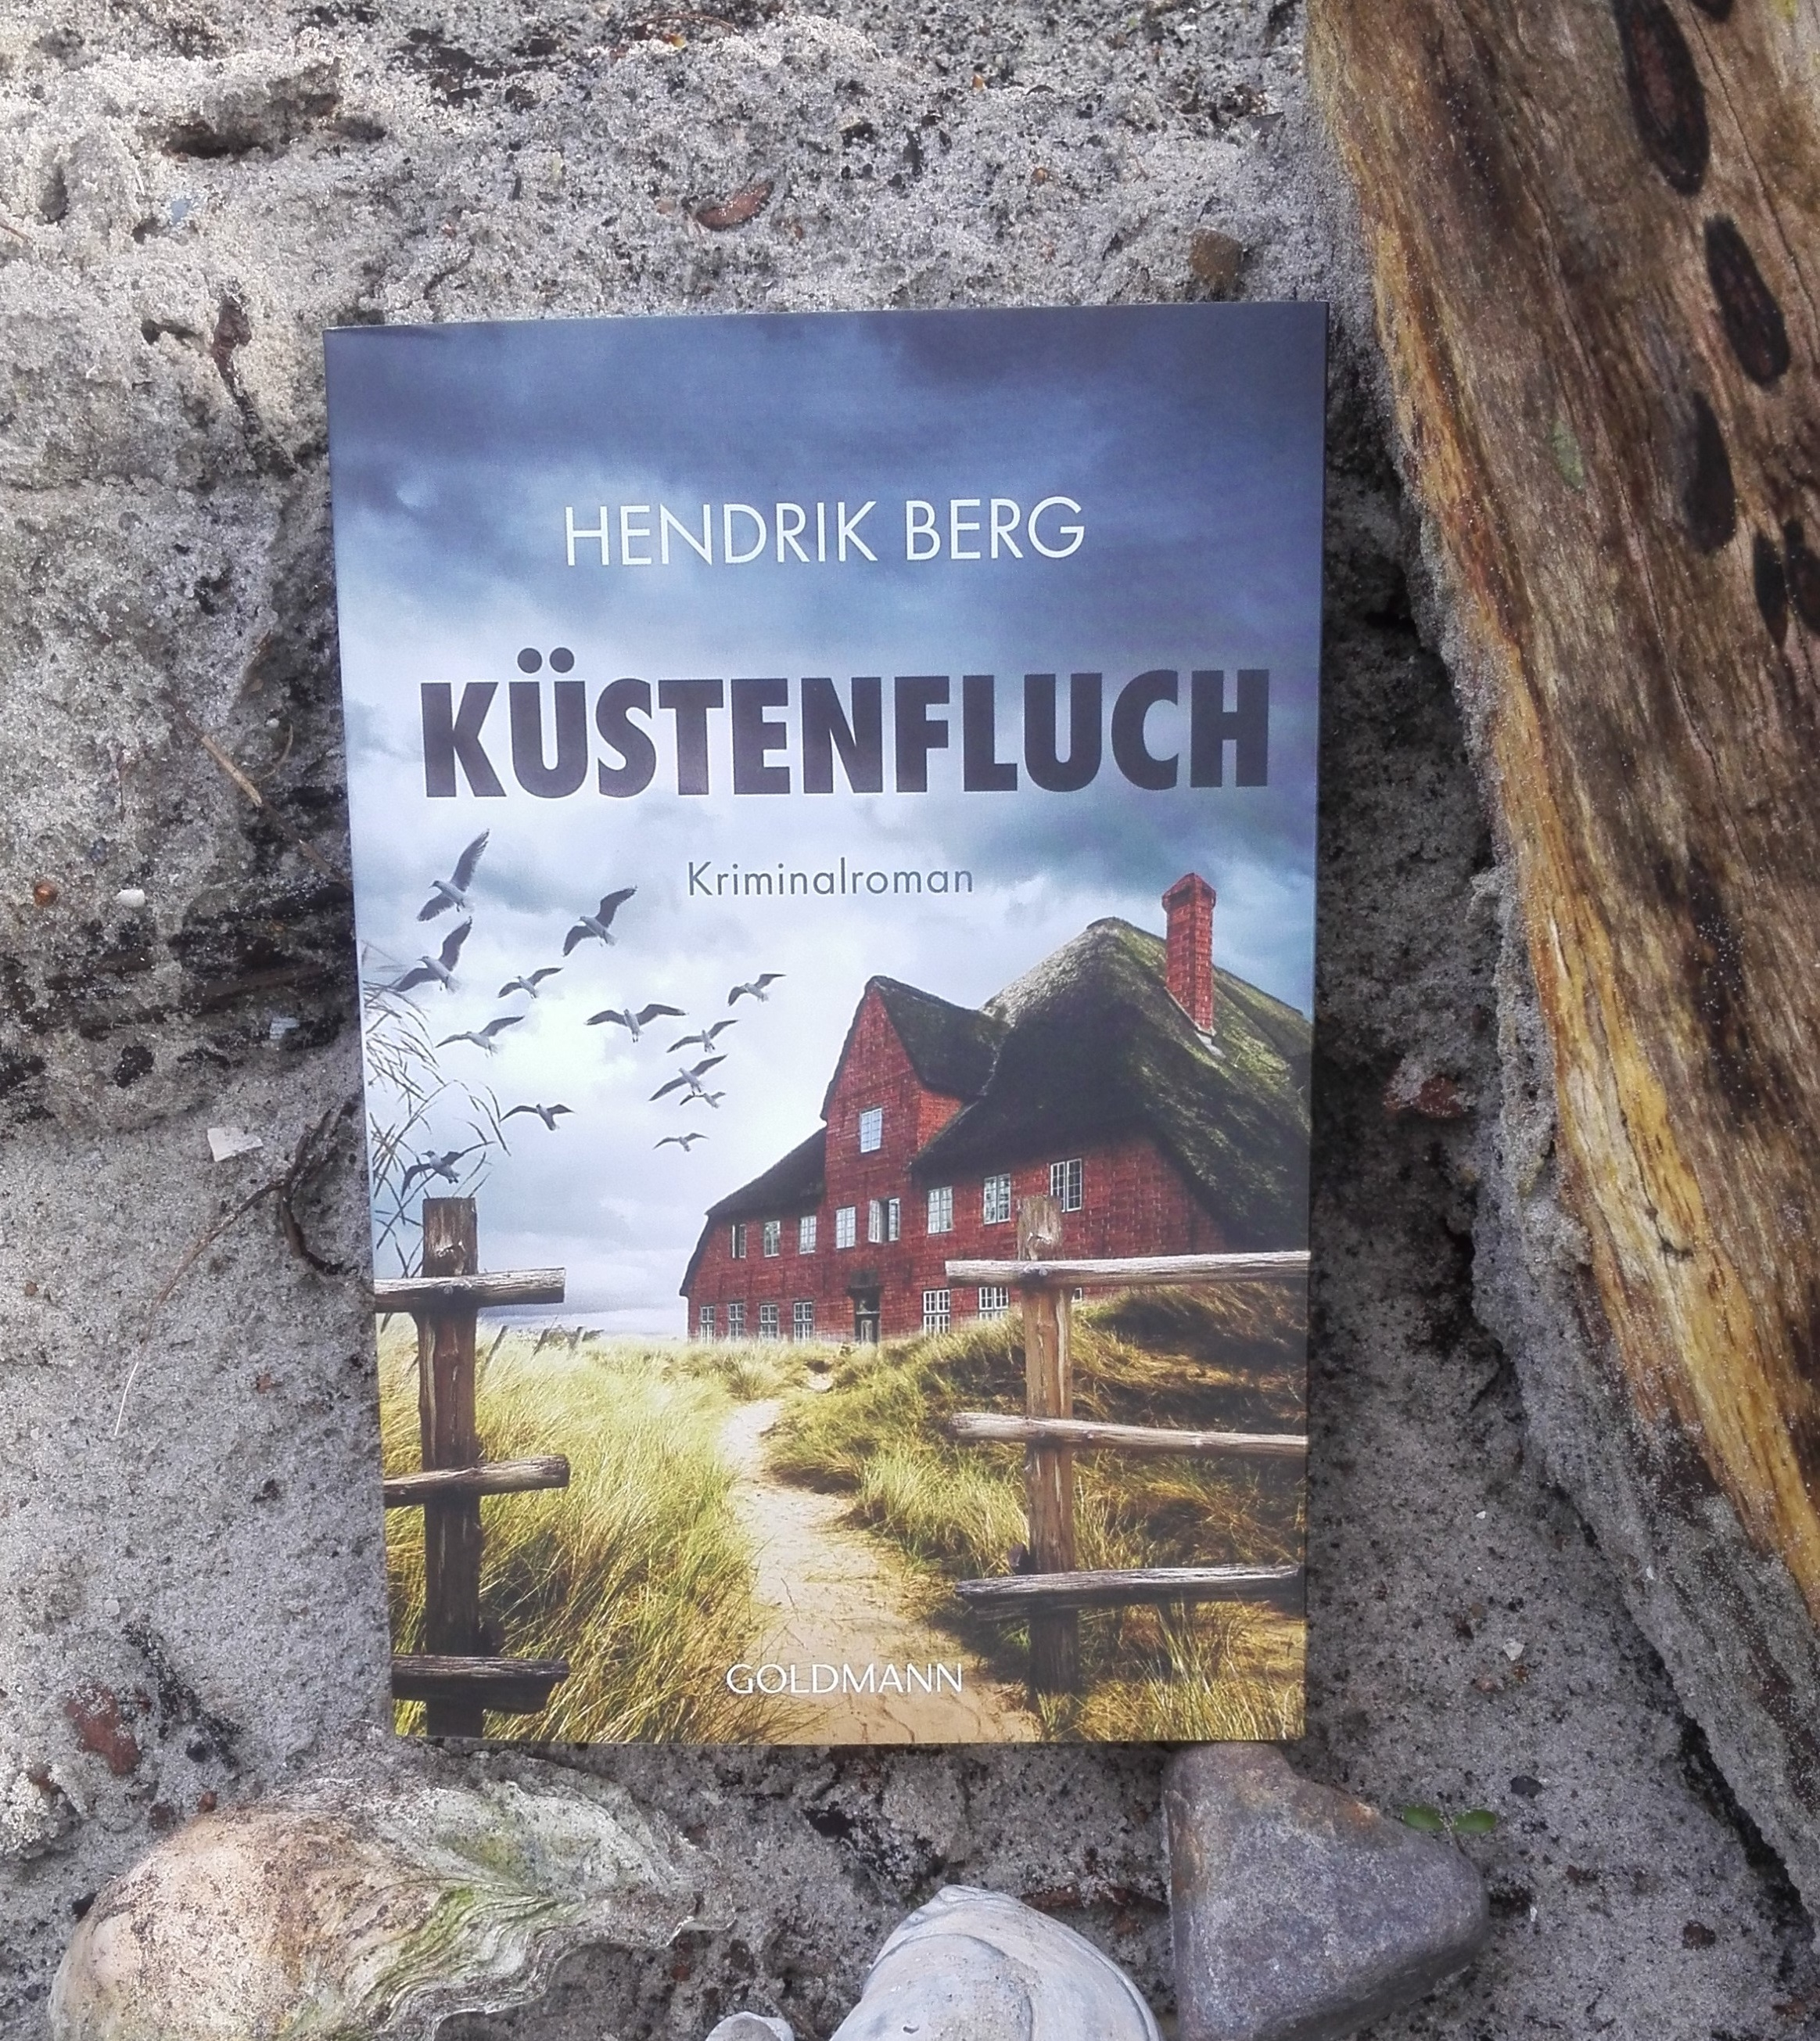
Aktuelle Lesungen
1. April 2020, 19:00 Uhr
Eisiger Nebel Premierenlesung
mit dem Landespolizeiorchester NRW
Polizeipräsidium Bonn
Königswinterer Str. 500
53227 Bonn

15. April 2020, 19:30 Uhr
Kalte See Nordsee-Premiere
Gemeindebibliothek St.Peter Ording
Badallee 56
25826 St. Peter-Ording

21. April 2020, 19:00 Uhr
Krimi-Lesung
Clubhaus Vluyn
Schöltenstraße 1
47506 Neukirchen-Vluyn

1.Mai 2020, 19 Uhr
"Eisiger Nebel" Krimilesung
in der Bibliothek im Conversationshaus
Im Kurplatz 1
26548 Norderney

29. Juni 2020
"Eisiger Nebel" Krimilesung in der Fabrik K14
Lothringer Str. 64
46045 Oberhausen

5. Juli 2020, 20:00 Uhr
Crime trifft auf Herz
Doppellesung mit Janne Mommsen
Kurgartensaal
Sandwall 36
25938 Wyk auf Föhr

23. August 2020, 20:00 Uhr
"Eisiger Nebel" auf Föhr
Kurgartensaal
Sandwall 36
25938 Wyk auf Föhr

4. November 2020
Krimilesung "Eisiger Nebel"
Thalia im Metropol
Markt 24
53111 Bonn

Kontakt:

1. Autor

hendrik.berg@email.de

http://www.hendrik-berg.de/

www.agentur-olechnowitz.dehendrik.berg@email.de
2. Literaturagent
Dr. Harry Olechnowitz
Autoren- & Verlagsagentur
Grimmelshausenstr. 21
14089 Berlin
Telefon (030) 39 90 64 18
Mobil 01520 2000 445
E-Mail olechnowitz@agentur-olechnowitz.de
3. Lesungen und Veranstaltungen
Beate Kohmann
www.lektorat-wortgut.de
Weiers Wiesen 2
53229 Bonn
Telefon: 0160 96421542
E-Mail: Beate.Kohmann@gmail.com

oder

Manuela Braun
Goldmann-Verlag
Telefon: (089) 41 36 31 45
manuela.braun@randomhouse.de

Autorenseite beim Goldmann-Verlag

Facebook

Instagram

